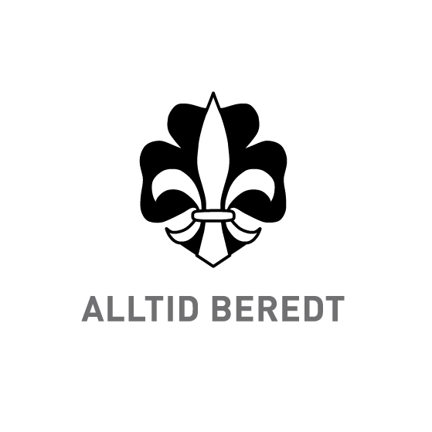
LEDERKURS I
MJØSKLUBBEN
13.-15. APRIL 2012
på HAMMEREN, Løten

For rovere og ledere, både ”ferske og erfarne”

Vi tilbyr kursene Treningsprogrammet og Friluftsliv i speideren
* se egen info om kursene

Rammeprogram:
Ankomst fredag kveld fra kl 19.00, felles mat, faglig påfyll i form av foredrag, leirbål.
Overnatting inne (ute for de som vil)
Lørdag: frokost, kl 09.00 starter begge kursene.
En bedre middag tilberedes lørdag kveld. Deltakerne på Nyingen tilbringer hele kurset ute.
Søndag: kursene fortsetter, felles avslutning kl 14.00

Pris: Kr 350,00, regning sendes gruppene

Påmelding innen fredag 30.03 til Hanne Mette Lundberg
tlf 918 10255 eller mail hanne.mette.lundberg@dnb.no

Praktisk info: Liste over nødvendig utstyr sendes ut etter påmelding.

Kursstab: Bente Karin S Roel, Arnfinn W Roel, Bjørn Roger Nymoen Jensen, Brit Ingunn Fagerheim, Thorbjørn Nordengen, Øystein Gonsholt, Hanne Mette Lundberg

Om kursene:

TRENINGSPROGRAMMET (TIDLIGERE Programkurset)
Dette er Trinn 2 i grunntreningen og består av fire moduler. Tre av dem omhandler treningsprogrammet og veiledning som metode. Det er disse tre modulene som skal holdes på denne helgen. Den fjerde delen er 2 frivillige emnekurs.
Trinn 2 i grunntreningen (Treningsprogrammet) tar for seg viktige prinsipper og metoder for speiderarbeidet og gir deg øvelse i bruk av treningsprogrammet og planlegging av møter. Kurset er obligatorisk for alle ledere, siden det danner grunnlaget for et godt speiderarbeid.
Treningsprogrammet
Treningsprogrammet er hovedverktøyet vi benytter for å utvikle og trene speiderne våre. Treningsprogrammet er målbasert, noe som gir stor fleksibilitet i gjennomføringen av programmet og gode muligheter til å gi speiderne en variert og spennende speidertid.
På kurset får deltakerne innblikk i oppbygningen av treningsprogrammet og speidermetoden samt
arbeidsmetodene og særpregene for de ulike enhetene koloni, flokk, tropp og lag. De gir samtidig rikelig anledning til å diskutere erfaringer og løsninger med speiderledere fra andre speidergrupper. Deler av kurset vil foregå ute.
Veiledning som metode
Veiledning som metode er et viktig prinsipp i programarbeidet og ledertreningen i speideren. De fleste kan forklare med ord hva som menes med veiledning, men det er ikke alltid like lett å gjøre om til praksis. Kurset vil gjøre deg bevisst på ulike lederstiler på en tydelig måte og gjør deg mer bevisst på din egen rolle som speiderleder. Du får kjennskap til situasjonsbestemt ledelse og hvordan du kan bruke veiledning som metode i ulike situasjoner. Du får også erfaring med refleksjon.
Kurset veksler mellom teori, diskusjoner og praktiske øvelser.

FRILUFTSLIV I SPEIDEREN (tidligere Nyingen)

En av 3 moduler i Trinn 1 – Jeg er beredt. De øvrige er Sikkerhet på tur og Norsk grunnkurs i førstehjelp
Kurset skal styrke den generelle kompetansen i friluftsliv hos ledere i Norges speiderforbund slik at kvalitet og sikkerhet blir ivaretatt i forbindelse med alle friluftslivsarrangementer i organisasjonen, og slik at ledere i større grad tar med seg speidere ut på tur. Kurset er en parallell til speidernes Jeg er beredt-merke.

Bruken av friluftsliv som ramme er grunnleggende for alle aktiviteter i Norges Speiderforbund. Det anses derfor som nødvendig å gi ledere mer kunnskap om grunnleggende friluftsliv slik at de føler seg trygge nok til å kunne ta ansvaret for å få speidere ut på tur, og gjennom det bidra til at flere patruljer bruker friluftsliv som ramme for sine aktiviteter.

Dette er ikke et ekstrem-kurs,men tar for seg de helt enkle tingene som bla. bål og ved, lage overnattingsplass, ulike varmekilder og matlaging, tips for en god turopplevelse. Selv om du har mye turerfaring, er det garantert mer å lære!

